VB 课程实训报告
班级： 学号： 姓名：
实训题目：标签、文本框和按钮的使用
实训目的：
- 掌握标签框的常用属性及用途
- 掌握文本框TextBox的常用属性及用途
- 掌握按钮Button的常用属性及用途
实训课时： 2 课时
实训时间：9.15
实训地点：软件应用2
实训所需的设备（软件环境、素材）：
VB 6.0
实训内容与操作步骤：
一、任务一 使用【标签】控件显示文本
- 新建1个工程，将工程命名为“显示文本”并保存在文件夹中。
- 在工具箱中，双击【标签】控件的图标 ，向窗体中添加1个【标签】控件。
- 编辑【标签】控件。
- 设置【标签】控件的属性。
- 运行应用程序，保存工程。
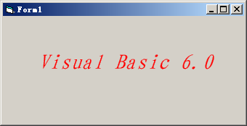
二、任务二 使用【文本框】控件显示文本
- 新建1个工程，将工程命名为“显示文本”并保存在文件夹中。
- 向窗体中添加1个【文本框】控件。
- 编辑【文本框】控件。
- 设置【文本框】控件的属性。
- 运行应用程序，保存工程。
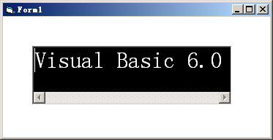
三、任务三 使用【命令按钮】控件复制文本
- 新建1个工程，将工程命名为“复制文本”，并保存在文件夹中。
- 向窗体中添加控件。
- 编辑控件。
- 设置控件属性。
- 按钮单击事件中的代码为：
Private Sub Command1_Click()
'将文本框的【text】属性值赋给【标签】控件的【Caption】属性
Label1.Caption = Text1.Text
End Sub
- 运行应用程序，运行界面如图2-19所示，并执行相关操作。
- 保存工程。

实训结果：

实训总结（心得与体会）：

